**Test de validations – module Admin**

**Formulaire Ajouter Produit**

Si o peser sur le bouton Enregistrer sans rentrer aucune valeur, des messages sont affichés pour averti l’utilisateur.

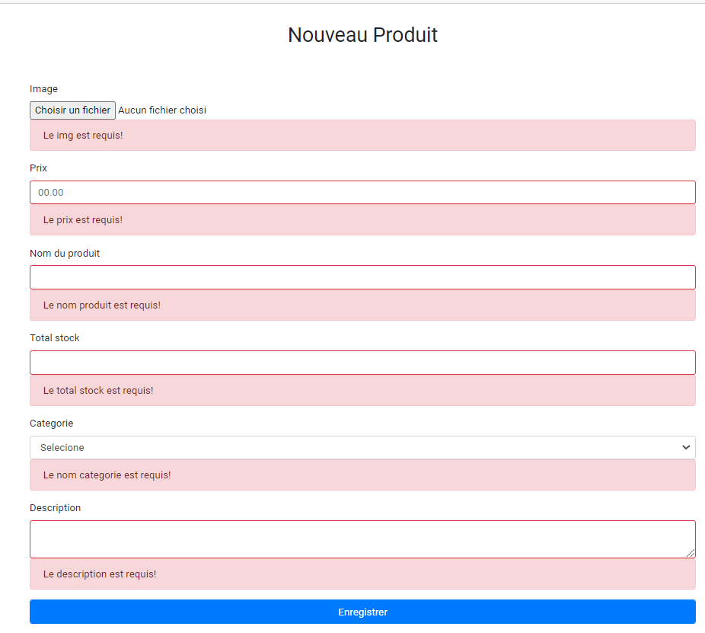

Listage des Catégories

Si l’utilisateur admin peser sur le bouton Supprimer une catégorie et que cette dernière est déjà associée à un produit au système, un message d’alerte est déclenché pour l’avertir. Par contre, s’il supprime une catégorie qui n’a pas été attachée à un produit, la suppression est permise.

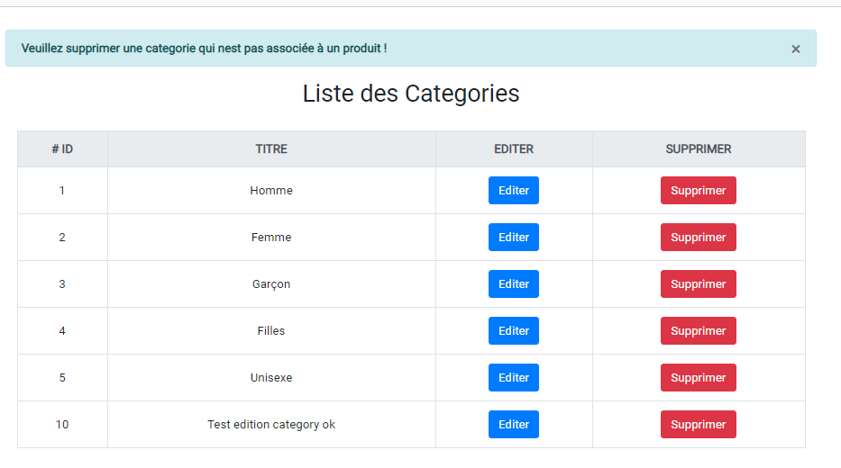

**Test de validations – Module Client- Panier**

Si le client clique sur le bouton (-) pour réduire la quantité d’un produire, un message est affiché pour lui avertir qu’il est déjà au maximum permis. Donc, soit il garde un seul item ou bien il le supprimer dans le bouton destiné à ce fait.

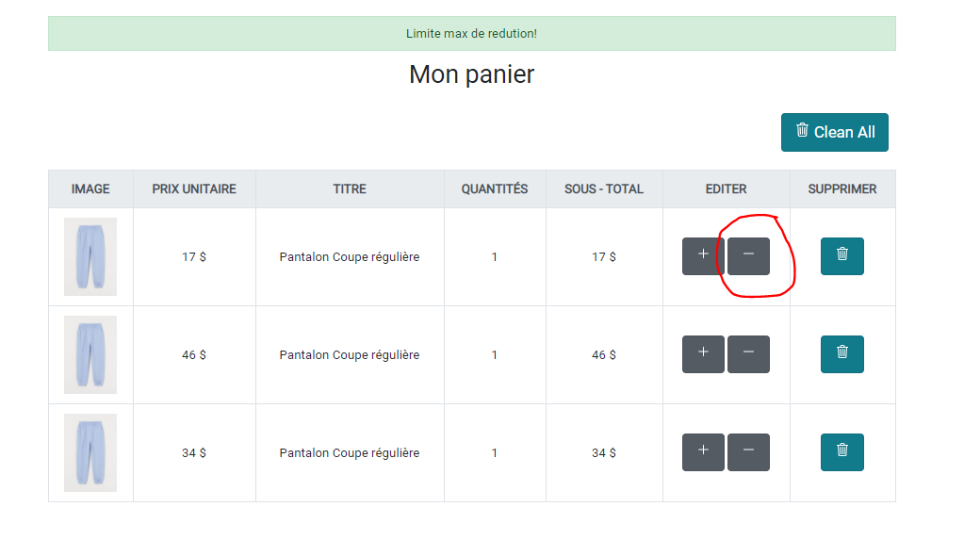

**Test de validations – Module Client- Ajouter nouvelle adresse**

Si le donné rentrée ne correspond pas au format requis, un message est affichée à l’utilisateur.

